Игровые макеты как средство развития игровой деятельности дошкольников

Воронина О.И., Хамидуллина З.Т.
воспитатели МАДОУ «ДС № 23 г. Челябинска»

В данной статье представлен материал из опыта работы воспитателей по использованию игровых макетов для развития игровой деятельности дошкольников.

Игра имеет важное значение в жизни ребёнка, имеет то же значение, какое у взрослого имеет деятельность, работа, служба. Каков ребёнок в игре, таков во многом он будет в работе, когда вырастет.
Поэтому воспитание будущего деятеля происходит, прежде всего, в игре.
Макаренко А. С.

Говоря об инновационном развитии, педагоги чаще всего имеют в виду именно появление новых инновационных технологий. В работе со своими детьми мы стараемся использовать разные технологии. Однако игровые технологии будут актуальными всегда, потому что именно игра – ведущий вид деятельности ребенка на протяжении всего дошкольного возраста.
Однако игра, к сожалению, уходит из жизни современного ребенка. Сегодня родители хотят, чтобы в детском саду педагоги уделяли больше внимания интеллектуальному развитию их малыша. А игра этому только мешает. В итоге ребенок уходит в школу, не наигравшись.
Задача педагога - создать условия для развития игры современного ребенка. Необходимо привлекательное игровое пространство, где они могли бы творить, придумывать, фантазировать. Внимание к каждому ребенку, учет его индивидуальных потребностей, склонностей и интересов – важнейший принцип в работе с детьми.
Одним из эффективных средств развития игровой деятельности дошкольника, на наш взгляд, являются игровые макеты.
Макет – это уменьшенная копия какого-либо объекта, фиксированная конструкция. Он должен быть устойчив, легко перемещаться с места на место, не бояться случайных сотрясений, сохраняться длительное время и в любой момент использоваться детьми для игр.
Достоинство (педагогическая ценность) макета заключается в том, что возможно его вариативное использование - наполнение (дополнение) игрового оборудования, вербальное развертывание различных сюжетов и др.
Макет – это центральный элемент, организующий предметную среду для игры ребенка с мелкими игрушками.
Макет-модуль представляет собой уменьшенный целостный объект, направляющий воображение ребенка, в основном, на события, происходящие «внутри этого объекта».
В совместной игре с использованием игровых макетов, развиваются творческие и сенсорные способности детей, воображение, познавательный интерес, мелкая моторика рук.
Для нас важность игровой технологии заключается не в том, чтобы сделать её средством развлечения для детей, а в том, чтобы при правильной организации сделать её способом обучения, возможностью для самореализации воспитанников и раскрытия ими своего творческого потенциала.
Детям нашей группы очень нравятся режиссерские игры. Для этого мы сделали своими руками много различных макетов: «Север», «Стройка», «Цветочный магазин», «Аптека», «Перекресток», «Театр», «Детский сад будущего», «Каток», «Ателье», «Кукольный дом», «Болото», «Пожарная станции», «Ферма».
Большую помощь в изготовлении макетов нам оказывали родители нашей группы. Они делали макеты дома и участвовали в ежегодном фестивале детского сада «Сумка идей Kengu.ru». Много материала для режиссерских игр мы брали из альбома «Детский календарь», в котором дети совместно с родителями работают дома.
Одним из самых полюбившихся детьми макетов стал игровой макет «Кукольный дом». Данный макет является универсальным. Он может быть разных размеров и форм, с кукольной мебелью и без нее, с дополнительными игровыми элементами и семейством кукол. Такие макеты просто созданы для того, чтобы ребенок во время игры развивался, учился творить, осваивал новый опыт и примерял на себя разные социальные роли. И мы считаем, что в эту игру могут играть именно «дети», а не только «девочки». Игра в кукольный домик может подойти любому ребенку, начиная с 3-х летнего возраста, когда в детских играх начинает проявляться ролевой элемент.
Когда наши дети были совсем малышами, кукольный дом был тоже маленьким. В нём было меньше комнат, мебели, атрибутов и других игровых элементов…
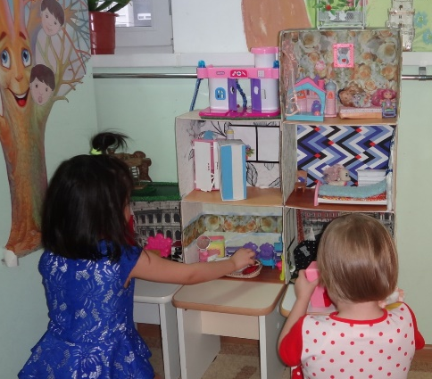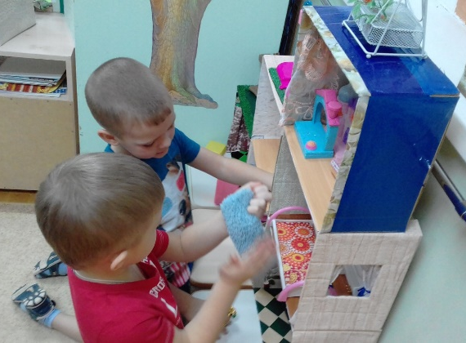

Мы вместе с детьми придумывали игры и задания, изготавливали необходимые атрибуты (коврики из бумаги, посуду из слоеного теста и пластилина, постель из ткани, мебель из картона и т.п). Также учили детей правильно называть комнаты в доме, предметы обстановки, уточняли их назначение, развивали тактильные ощущения, для того, чтобы узнать предметы по характерным признакам. Использовали такие игры: «Угадай по описанию», «Кто что делает», «Узнай, что изменилось», «На что похоже» и т.п.
Самое главное, что в процессе игры воспитатель может мягко, без назиданий, привить ребенку правила поведения, основы этикета, понятия о здоровом образе жизни, умения о правильном ведении домашнего хозяйства, правила поведения на дороге (если у кукольной семьи есть автомобиль) и др.
Очень важно, что на таком макете можно проигрывать вместе с куклами не только позитивные веселые истории, но и ситуации, которые вызывают у ребенка страх и другие отрицательные эмоции – поход к врачу, ссора с друзьями или с родителями, разлука с близкими, появление незнакомого человека, пожар и т.д. Такие ситуации помогают детям пережить негативные эмоции в игре и, возможно, отчасти освободиться от них.
Приведем примеры некоторых таких ситуаций:
- Построив около домика «автомобильную трассу», мы легко объясняли, как правильно переходить дорогу, и почему нельзя играть на проезжей части или около нее.
- Обустроив в одной из комнат игрушечную детскую спальню, мы могли рассказать малышу, почему старший кукольный брат или сестра не должны шуметь, пока спит младший. А также вместе с ребенком придумать старшему ребенку занятия на время сна младшего.
- Оставляя куклу одну дома, показать, что нельзя открывать двери незнакомым людям.
Дети растут, набираются опыта и умений, становятся самостоятельнее
и берут на себя роль кукол, придумывают сюжет и сами исполняют его, проявляя свои знания и творчество.
В кукольный домик может играть как один ребенок, так и несколько детей сразу, дети учатся общаться друг с другом, договариваться, играть дружно и слаженно.
Поэтому мы решили сделать дом больше, увеличили размер и дом стал трехэтажным. Совместно с детьми выбрали количество комнат, планировку, мебель, инструменты, озеленили цветами и растениями. Часть сделали своими руками, что-то нам подарили или принесли родители.
Все очень загорелись идеей сделать наш дом более совершенным и современным, поэтому было решено провести совместно с родителями «Творческую мастерскую». Мы, воспитатели, подобрали необходимые материалы и инструменты. А от детей и родителей нужно было только творчество и желание. Результатом творческой мастерской было то, что наш кукольный дом стал красивее, интереснее и увлекательнее.
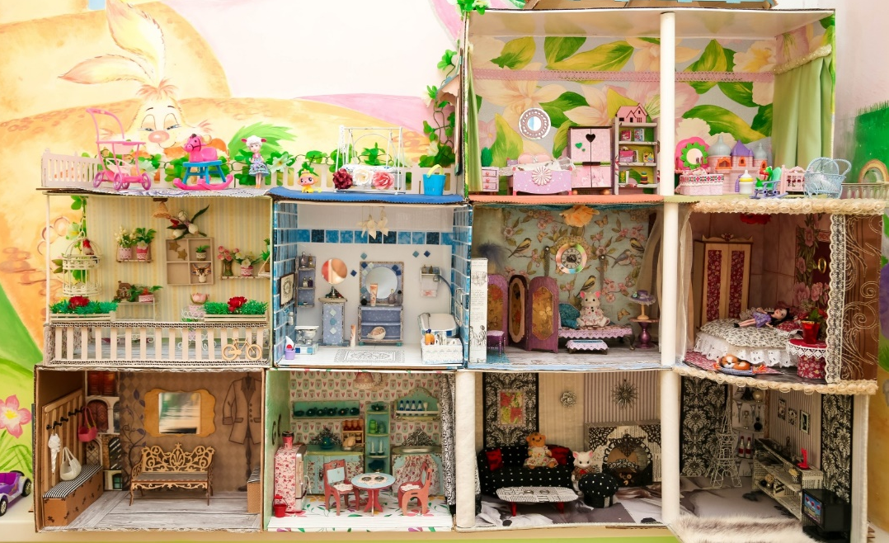

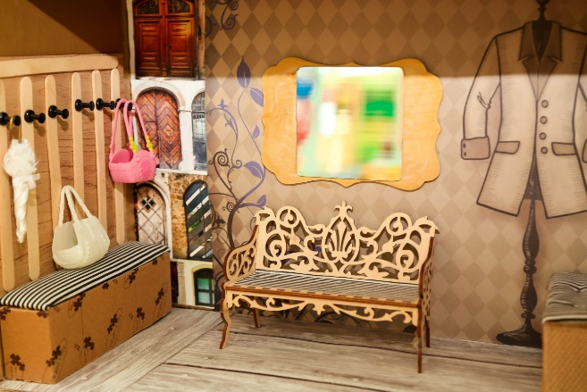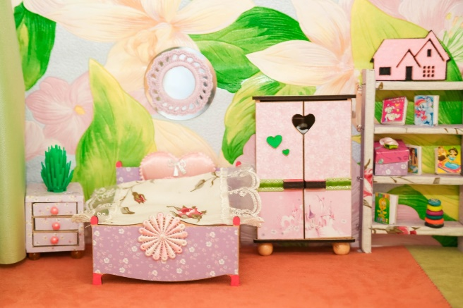

«Вестибюль» «Детская комната»

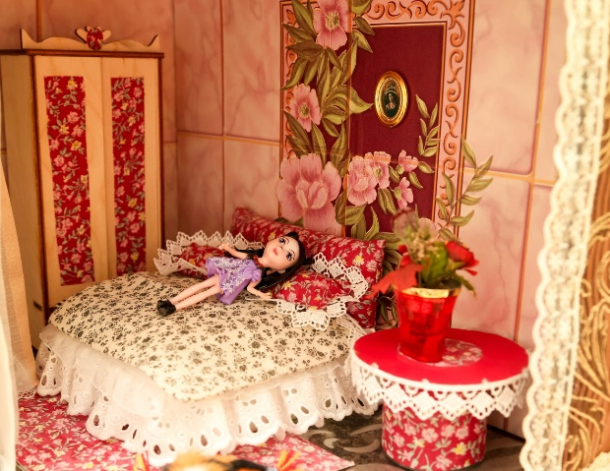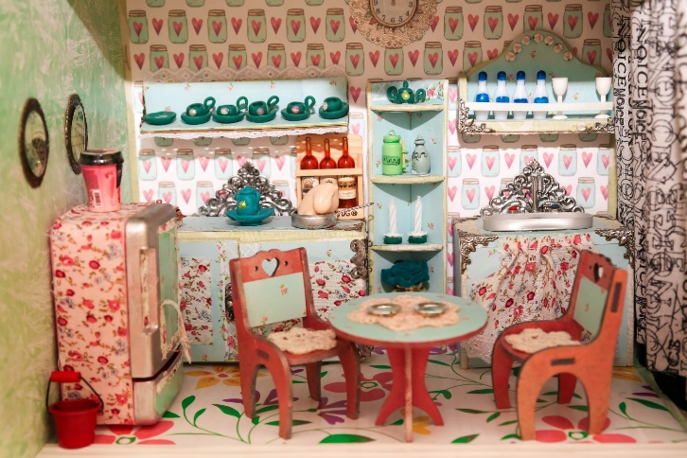

«Спальная комната» «Кухня»

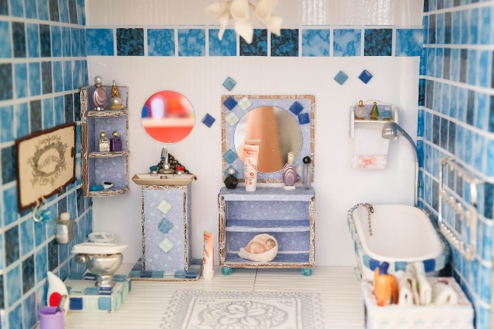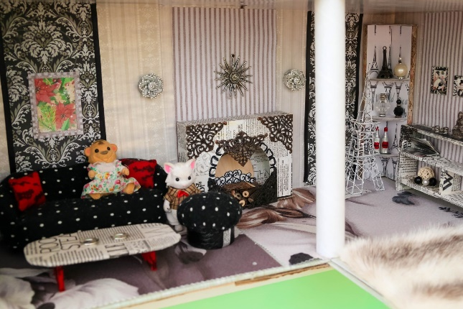

«Ванная комната» «Гостиная»

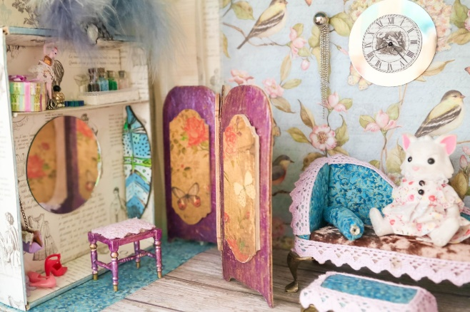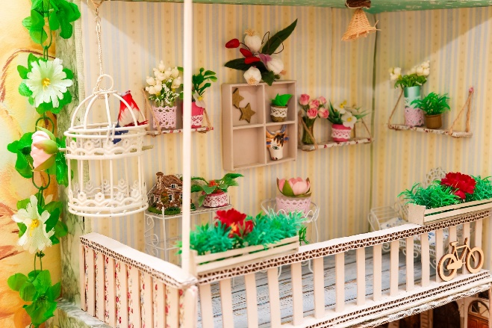

«Гардеробная» «Балкон»

Создавая игровой макет «Кукольный дом», мы сделали дом для семьи, где дети играли в такие игры, как: «Дочки - матери», «День рождения», «Выходной с подружками», «Новоселье», «Делаем ремонт», «Любимые праздники».

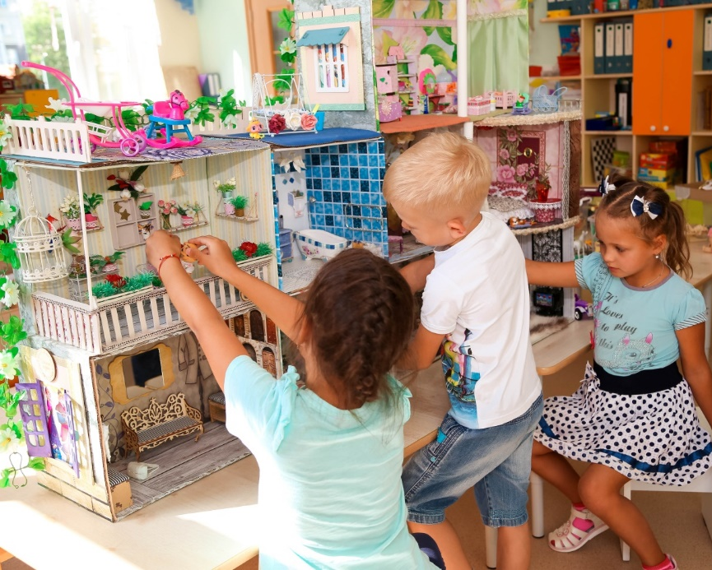

Позже мы решили расширить игровое пространство и сделать его не только жилищем для одной семьи, а использовать уже для разных целей, например, объединить следующие режиссерские игры:
1. «Супермаркет» и «Ателье»;
2. «Школа», «Детский сад», «Ясли»;
3. «Лаборатория» и «Творческая мастерская»;
4. «Больница» и «Поликлиника».
Мы не останавливаемся на достигнутом и продолжаем расширять знания детей. Например, знакомим с культурой и бытом других стран, изучаем мебель и посуду другой исторической эпохи, пробуем ткать и вышивать и т.д.
Чтобы каждый ребенок мог насладиться игрой, в нашем детском саду в режиме дня есть «Час игры». Этот час дети нашей группы посвящают совместной деятельности на игровом макете «Кукольный дом». Они заранее договариваются о том, кто и чем будет заниматься в это время, ведь вся группа одновременно не может поместиться в одном месте. И мы понимаем, что этот час для наших детей гораздо важнее, чем целая неделя занятий!
При практической разработке игрового материала мы старались учитывать не только психолого-педагогические требования к игровому материалу, но и простоту в изготовлении, удобство в эксплуатации в условиях группового помещения детского сада.
Совместная деятельность с макетом «Кукольный дом» помогает нам обогатить игровой опыт детей; сформировать навыки общения; умение создавать сюжет и сохранять его длительность; навыки планирования любой деятельности; развивать творческие способности, мышление, воображение, мелкую моторику пальцев рук; активизировать речь детей; воспитывать доброжелательность и бережное отношение к игрушкам.
Список литературы:
1. Доронова Т.Н. Девочки и мальчики 3-4 лет в семье и детском саду: пособие для дошкольных образовательных учреждений [Текст] / Т.Н. Доронова. - М.: Линка-Пресс, 2009. - 224 с.
2. Короткова Н.А. Сюжетная игра для дошкольников [Текст] / Н.А. Короткова. -М.: Линка-Пресс, 2016. - 256 с.
3. Михайленко Н.Я. Организация сюжетной игры в детском саду: пособие для воспитателя [Текст] / Н.Я. Михайленко, Н.А. Короткова. - М.: ЛИНКА-ПРЕСС, 2015. - 96 с.

